

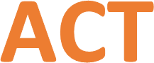
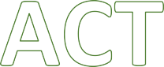





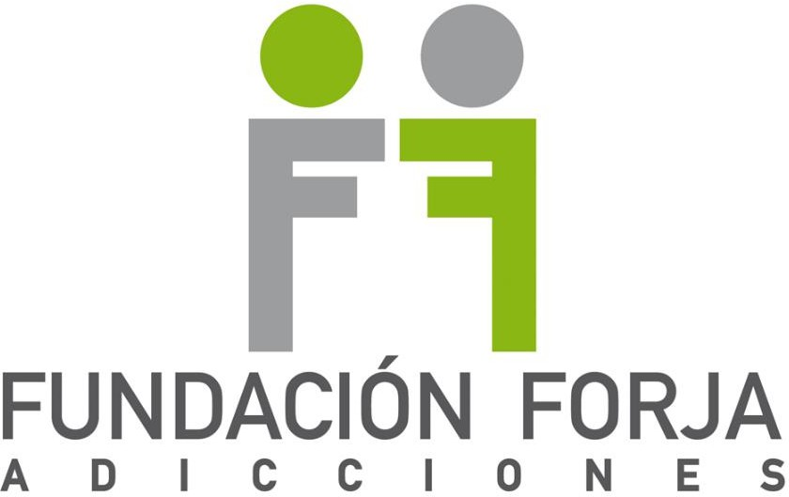

C/ Carvajal nº 4 – local bajo – 35004 Las Palmas de Gran Canaria Teléfonos.: 928-431942 NIF - G35928498 – Registro de Fundaciones Canarias nº 236
www.fundacionforja.org
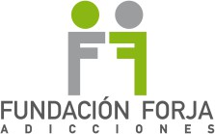

Organigrama



D. Julio Caubín Hernández Dña Elena Menéndez Jaquotot

D. Rafael Inglott Domínguez D. Laureano Roca de Armas

D. Enrique Rojas Montes

Presidente D. Juan Francisco Sánchez Mayor

Vicepresidenta Dña. Isabel Sánchez Jubindo

Secretaria Dña. María del Carmen Jubindo Elizalde

Vocales D. Oscar Sánchez Herrera

D. Oscar Sánchez Jubindo

D. Gregorio Pérez Saavedra Dña. Cristina Sánchez Mayor
D. José Ramón Amondarain Aguirre

D. José Luis Alemán Suárez

D. Marcial Sánchez Franco

Administración y atención al usuario Angeles Socorro Gerencia Dunia Rodríguez

Director Terapéutico: Francisco Ramírez

Psicólogos: Lidia Rodríguez Cassandra Pérez Mikel Santana Jasmina García Leticia Corujo Marta Morales

MEMORIA TÉCNICA

Este programa aborda el tratamiento de cualquier adicción, con y sin sustancia (alcohol, drogas, juegos, tecnológicas, sexo...) Se trata de un programa de libre de drogas cuyo objetivo principal es lograr la abstinencia y favorecer el desarrollo personal y social de sus usuarios.
Se desarrolla mediante sesiones de terapia individual, sesiones de terapia grupal, talleres psicoeducativos y sesiones individuales con los familiares de apoyo. En estas sesiones se abordan tema relacionados con el desarrollo personal y social, además de la superación de la adicción.
El objetivo es lograr la abstinencia y que los usuarios aprendan a responsabilizarse de tus tareas, aumentar su capacidad de esfuerzo, aumentar su autoestima, conocerse a sí mismo y aprender sus características personales. En general, aumentar las actitudes maduras del individuo para afrontar su vida. El programa va dirigido a que la persona entre en un proceso de autoexploración donde descubra sus limitaciones y resistencias, aprenda a potenciar sus fortalezas y crear nuevas herramientas en caso necesario para lograr una adaptación a su entorno que le permita lograr sus propios objetivos personales de una manera eficaz y realista.
La característica más importante que incorporamos en nuestra línea de tratamiento es la personalización de la intervención y los diferentes niveles de intensidad según la situación personal de cada usuario.

Datos cuantitativos del programa Forja-Adicciones 2023







135 personas atendidas en 1ª visita

39.339,07.-€ en BECAS PERSONALES

24 pacientes
BECADOS

26 personas en el Programa FORJA- Adicciones

160 personas en CONSULTA AMBULATORIO

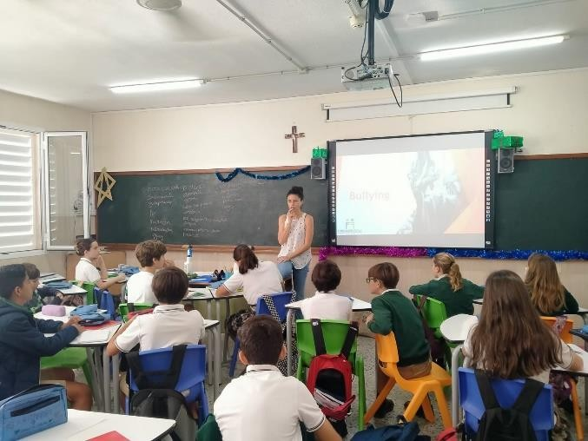
El objetivo principal de este proyecto es el de introducir al alumnado en el conocimiento sobre los problemas de dependencia y las consecuencias del consumo ocasional y habitual de diferentes sustancias psicoactivas y/o elementos que puede ser generadores de adicción dotándoles de estrategias que favorezcan la adquisición de hábitos de vida saludable
Incrementar cambios de comportamiento individuales y sociales que disminuyan el
consumo adictivas.
y
lasconductas

La finalidad del proyecto para los/las jóvenes es:
Promover, informar, concienciar y sensibilizar.

La finalidad del proyecto para los centros escolares es:
Propiciar espacios de coordinacióne intercambio.

La finalidad del proyecto para los educadores:
Orientar a las personas para desarrollar las capacidades que les permitan resolver sus problemas sociales, individuales y/o colectivos.

Durante el año 2023 las temáticas impartidas, dentro del área de prevención y educación sobre conductas adictivas y/o comportamientos inadecuados:

- EL CÓDIGO ETÍLICO 1
- EL CÓDIGO ETÍLICO 2
- CANNABIS, DECIDE SER TÚ MISMO
- INTERNET Y REDES SOCIALES
- BULLYING
- TICS
- ¿SABES JUGAR?

Y dentro del bloque de charlas dirigidas a cumplimentar las del primer grupo con temas relacionados con las emociones, los hábitos saludables y estrategias de afrontamiento, que permitan al alumno alejarse del consumo y conductas de riesgo son las siguientes:
- RELAJACIÓN
- ASERTIVIDAD
- MANEJO DE EMOCIONES
- RESOLUCIÓN DE CONFLICTOS
- EL FUTURO
- GÉNERO E IGUALDAD
- DIVERSIDAD E IGUALDAD
- EMOCIONES EN LAS REDES SOCIALES
- SEXUALIDAD
- DUELO
- ¿QUIÉN SOY?
- SALUD INTEGRAL

Datos cuantitativos del Canarias Controla 2023:






21
CENTROS ESCOLARES

3.227
JÓVENES

155 CHARLAS IMPARTIDAS

155
PROFESORES

8 MUNICIPIOS DE GRAN CANARIA

19
TEMÁTICAS

Este programa está dividido en 2 actividades diferentes. Por un lado las actividades de mindfulness con mayores y por otro la actividad Mujer Presente con mujeres con uso abuso de benzodiacepinas.
Ambas actividades se desarrollan con herramientas de mindfullnes. El Mindfulness o atención plena, se considera una técnica y un componente de las terapias de tercera generación presentada a través de la meditación. Esta meditación puede ser formal o informal y es la que pretende abordar este programa.
El mindfulness puede llegar a ser considerado como una filosofía de vida ya que consiste en dirigir nuestra atención al momento presente sin juzgar lo que esté ocurriendo, mostrando apertura a la experiencia y permitiendo que simplemente sea. La experiencia es contemplativa donde se observa sin valorar y se acepta, aunque esto no ignora que exista una actitud activa a la que responder.
- La actividad de con mayores persigue aportar a estas personas, herramientas que reducen la ansiedad y el estrés, incluso síntomas depresivos, con el objetivo de entrenar la práctica de estar presentes en el momento que están viviendo. Herramienta adaptada a sus necesidades y limitaciones que contribuye a la mejora de su calidad dea. Por un lado, dedicando una rutina de práctica diaria y por otro, dejando que la práctica impregne de forma natural en cada faceta de la vida cotidiana como puede ser comer, darse una ducha, limpiar, relacionarse con los demás, etc
Se mantiene con los usuarios una vía de comunicación mixta, presencial y/o telefónica que no han podido trasladarse al centro por motivos justificados, se les hace un seguimiento telefónico. En el formato presencial los usuarios vienen al centro 1 vez a la semana a las sesiones grupales, y algunos de ellos son atendidos, además, en intervenciones individuales.

- Y la actividad Mujer Presente que este es el primer año que realizamos y se realiza en los centros de salud a grupos de mujeres de entre 35 y 65 años que, detectadas a través de los profesionales de su centro de salud de referencias, puedan estar incurriendo en mal uso y/o abuso de benzodiacepinas, hipnosedantes y/o alcohol.
Los objetivos generales del programa son, ofrecer un lugar de encuentro de crecimiento personal, adquisición y entrenamiento de habilidades para la vida; abordar, en coordinación con las y los profesionales del equipo de Atención Primaria, el decalaje y/o deshabituación de hipnosedantes, benzodiacepinas y/o alcohol, reducir la brecha de género en el tratamiento de adicciones.
Todo ellos con los siguientes objetivos específicos:

- Entrenamiento y adquisición de habilidades de mindfulness/atención plena;
- Fomentar la sororidad, el acompañamiento, la ayuda mutua y la socialización;
- Promover una cultura del análisis de la conducta y la cognición;
- Ofrecer un lugar de seguridad (el grupo) y un acercamiento a profesionales de la salud mental;
- Modelar un estilo comunicativo y reflexivo, orientado al cambio y relacionado con el diálogo socrático;
- Ampliar conciencia sobre las situaciones personales y formas de gestión de las mismas haciendo especial hincapié en el uso de sustancias;
- Identificar situaciones de consumo problemático y abordarlas tanto a nivel individual como grupal.
- Revisar dinámicas familiares y sociales;
- Perseguir la autonomía e independencia, en los más amplios sentidos de las palabras

Datos cuantitativos del Programa de Acompañamiento Integral en Atención Plena en 2023:

33 usuarios en sesiones grupales de Mayores
31 usuarias en sesiones grupales de Mujer Presente
72 usuarios totales

CENTROS DE SALUD:
Triana
Cono Sur

243 sesiones individuales

92 sesiones
grupales







El programa NEXO va dirigido a chicos y chicas de edades comprendidas entre los 14 y los 21 años aproximadamente que manifiesten desde un uso problemático hasta una adicción a las sustancias o comportamentales, conductas disruptivas y conflictos familiares; y por supuesto, a sus familias o personas y/o entidades con su tutela.
Se forman grupos terapéuticos con un máximo de entre 10-12 participantes en formato semi abierto (grupos estables tratando de tener pocas entradas y salidas en la medida de lo posible) atendiendo a los perfiles de los menores que se acercan al programa. Se


atiende también a estos menores y sus familias de forma individual y familiar, proponiendo sesiones terapia individual semanales con los/las menores y sesiones terapia familiar quincenales.
Se realizan también grupos para las familias (Familiares de primer grado, segundo grado y personas o entidades con su tutela) con un número máximo de asistentes de entre 12 y 15 familiares, proponiendo al mes un grupo terapéutico así como un taller para padres y madres.
En algunos casos, dependiendo del perfil y la patología del joven, se trabaja únicamente con las familias, tanto en terapia individual como grupal.
El programa permite que cada joven finalice el tratamiento cuando haya alcanzado los objetivos personales que le ayuden a llevar una vida más sana y equilibrada.
Una parte importante de los usuarios del programa Nexo llegan a Forja derivados desde sus médicos de atención primaria, servicios sociales y desde los departamentos de orientación de los centros escolares en donde impartimos las charlas de prevención.
Se ha logrado crear un grupo terapéutico muy estable de chicos y chicas que participan y colaboran asistiendo cada semana a nuestra Fundación.

Datos cuantitativos del Programa Nexo 2023:



38 jóvenes atendidos
25 familias
28 sesiones de grupos de padres y madres

50 sesiones grupales de jóvenes

Los Servicios Sociales Comunitarios se encuentran frente a una demanda de atención a personas en situación de exclusión social, que precisan de intervención psicológica especializada, más elevada que en años anteriores y cuyo volumen excede los recursos disponibles. Esta población entra en un rango de personas en riesgo de pobreza que impide que puedan acceder a otro tipo de recursos que los que disponen los Servicios Sociales Comunitarios a través de sus oficinas por Distritos. La demanda procede de la valoración y demanda de sus usuarios-as, y a través de la oportuna coordinación derivación al Programa Afronta los usuarios-as no encuentran trabas en su itinerario, acogida y seguimiento entre recursos.
Como apunta la Asociación Española de Neuropsiquiatría-Profesionales de Salud Mental “este dolor tiene muchas causas, la crisis social y económica provocará la destrucción de muchos tejidos laborales, de vivienda y de inclusión social. Habrá experiencias traumáticas, duelos tramitados en las peores condiciones, soledades no deseadas, explosiones en convivencias difíciles, etcétera. Pero todas estas no son enfermedades a las que les apliquemos un medicamento, sino una forma de dolor humano que es necesario atender con las herramientas terapéuticas y psicosociales, cuando no directamente de los servicios sociales adecuadas a la clase de problema que son en realidad.”
Desde La Fundación Canaria Forja en colaboración con los Servicios Sociales Comunitarios del Ayuntamiento de Las Palmas de Gran Canaria, ofrecemos a los/las ciudadanos/as de este municipio este recurso de intervención psicosocial en el que aplicamos la siguiente metodología:
GRUPOS TERAPÉUTICOS y/o TALLER (quincenal): Se forman grupos terapéuticos de beneficiarios/as con características comunes. El grupo implica un proceso interpersonal con sus iguales que potencia los pensamientos, emociones y conductas conscientes. Las sesiones de Taller se conforman en actividades, dinámicas y la introducción a distintos temas fundamentales para el desarrollo y el aprendizaje de
pautas sanas y adquisición de herramientas que le sirvan para alcanzar un mayor equilibrio en todas las áreas de su vida.
SESIONES INDIVIDUALES (semanal inicialmente y quincenales según van avanzando en su proceso terapéutico): Para reforzar al/la beneficiario/a en uno o varios aspectos determinados, que el terapeuta pueda identificar como necesarios para su avance.
COORDINACIÓN COMUNITARIA con los servicios sociales comunitarios del ayuntamiento de LPGC, Establecer en colaboración con familia-res, y/o profesionales, los objetivos propuestos para la intervención.

Datos cuantitativos del Programa Afronta 2023:




635 sesiones individuales a usuarios y/o familiares
73 usuarios atendidos:
47 nuevos casos;
26 en seguimiento
23 sesiones grupales

Fin Memoria de actividades Fundación Forja 2023

